Культурно-гигиенические навыки – важная составная часть культуры поведения. Необходимость опрятности, содержания в чистоте лица, рук, тела, одежды, обуви продиктованная не только требованиями гигиены, но и нормами человеческих отношений.  Педагоги и родители должны постоянно помнить, что привитые в детстве навыки, в том числе культурно-гигиенические, приносят человеку огромную пользу в течение всей его последующей жизни.  С дошкольного возраста дети должны усвоить определённые привычки: нельзя класть локти на стол во время еды, есть надо с закрытым ртом, тщательно пережёвывая пищу.  Для ребёнка, приученного к личной гигиене с раннего возраста, гигиенические процедуры – потребность, привычка. Обучение гигиеническим навыкам начинается со знакомства с предметами личной гигиены: полотенце для лица и рук, полотенце для тела, полотенце для ног, банная простынка, небольшая расчёска с тупыми зубчиками, стаканчик для полоскания рта, зубная щётка, носовые платки, щёточка для мытья ногтей, мочалка для тела.  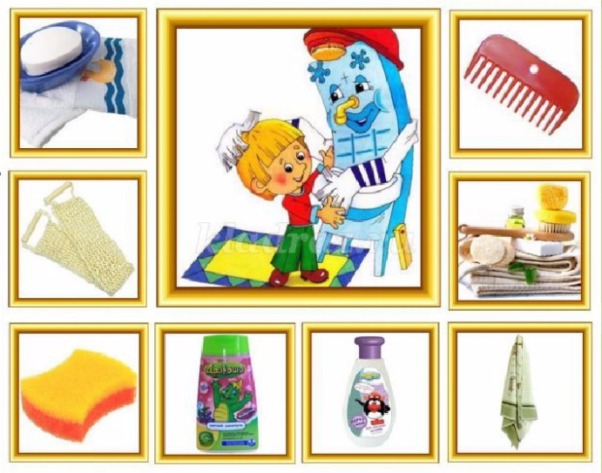 | Воспитание культурно-гигиенических навыков включает широкий круг задач:  • Развивать культурно-гигиенические навыки, формировать простейшие навыки поведения во время еды, умывания.  • Формировать привычку следить за своим внешним видом, умение правильно пользоваться мылом, мыть руки, лицо; насухо вытираться после умывания, вешать полотенце на место, пользоваться расческой, носовым платком.  • Формировать навыки поведения за столом: пользоваться правильно ложкой, салфеткой; не крошить хлеб, пережевывать пищу с закрытым ртом, не разговаривать за столом, не разговаривать с полным ртом.  • Формировать начальные представления о ценности здоровья, о том, что здоровье начинается с чистоты тела, что чистота, красота, здоровье – это неразделимые понятия.  • Формировать потребность в соблюдении навыков гигиены и опрятности в повседневной жизни.  •Родители должны привлекать детей к соблюдению и развитию навыков личной гигиены дома.  К числу основных условий успешного формирования культурно – гигиенических навыков относятся:  -рационально организованная обстановка,  -четкий режим дня,  -руководство взрослых.  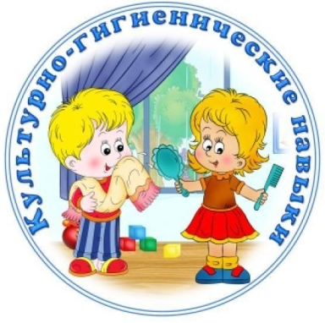 | Методы и приёмы формирования у детей раннего возраста культурно-гигиенических навыков.  -Личный пример взрослых.  -Показ.  -Объяснение.  -Пояснение.  -Поощрение.  -Беседы.  -Упражнения в действиях.  -Дидактические игры  -Использование потешек.  -Чтение стихотворений.  -Проговаривание пословиц, поговорок.  -Игровые приемы.  -Викторины, развлечения.  -Прием повторения действий.  Критерии опрятной еды включают умения:  1. Правильное пользование столовой и чайной ложками, вилкой, салфеткой.  2. Не крошить хлеб.  3. Пережевывать пищу с закрытым ртом.  4. Не разговаривать с полным ртом.  5. Тихо выходить по окончании еды из-за стола.  6. Говорить спасибо после еды.  7. Пользоваться только своим прибором.  Снимание и одевание одежды в определённом порядке включает умения:  Расстегнуть пуговицы.  Снять платье (брюки).  Аккуратно повесить.  Снять рубашку и аккуратно её повесить на брюки, шорты.  Снять обувь.  Снять колготки, повесить на рубашку (платье).  Надеть в обратной последовательности.
Муниципальное автономное дошкольное образовательное учреждение  «Детский сад № 39 «Малышок»  Воспитание  культурно-гигиенических навыков у детей  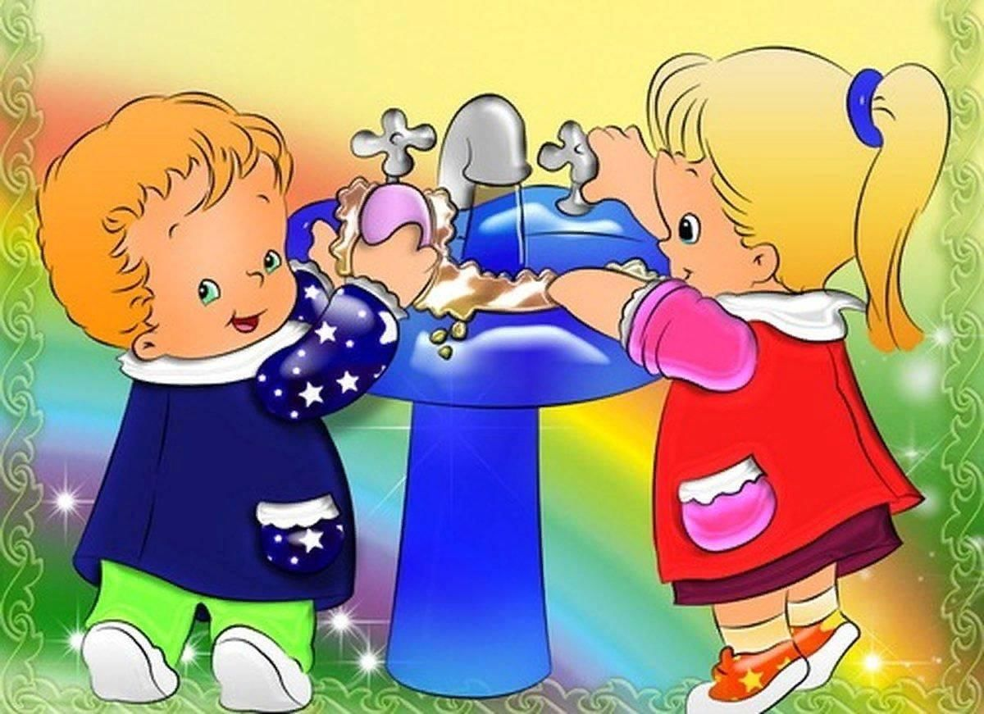 | 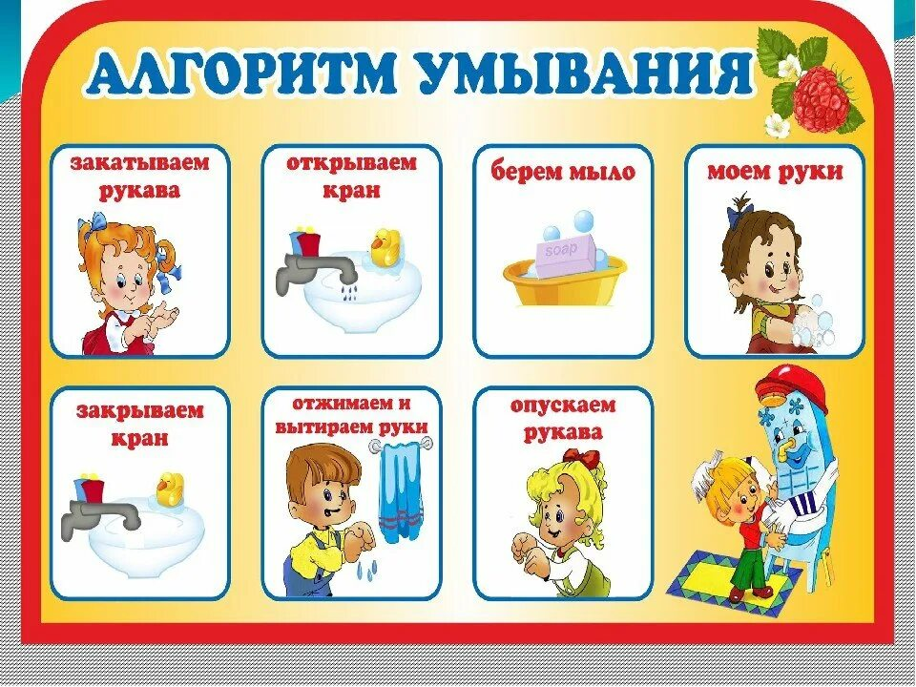  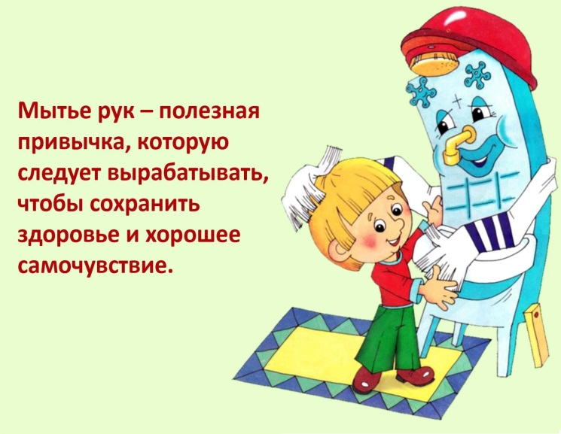  Подготовила:  Воспитатель 1 кв.к.  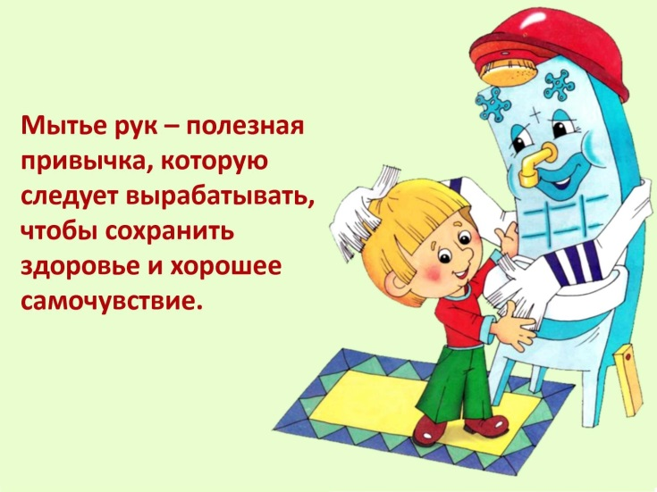  Гребенкина О.В. | Для успешного формирования культурно-гигиенических навыков необходимы следующие условия:  -Организация привлекательной и удобной для выполнения действий и заданий обстановки в детском саду и дома (мебель, оборудование, соответствующие росту детей, закрепленные места хранения вещей, доступные для пользования и т.д.).  -Разделение осваиваемых действий, следующих в строго установленном порядке, на ряд операций, что способствует более быстрому созданию прочных динамических стереотипов.  -Многократные упражнения детей в действиях с выделением способа и порядка их выполнения (особенно на начальном этапе обучения). При этом характер действий должен быть неизменным, формы – разные.  -Индивидуальная работа с каждым ребенком, учет уровня его развития и темпов овладения культурно-гигиеническими навыками.  -Организация ситуаций, обеспечивающих контроль над выполнением осваиваемых детьми в непривычной обстановке действий.  -Безукоризненное выполнение взрослыми всех гигиенических и культурных требований.  